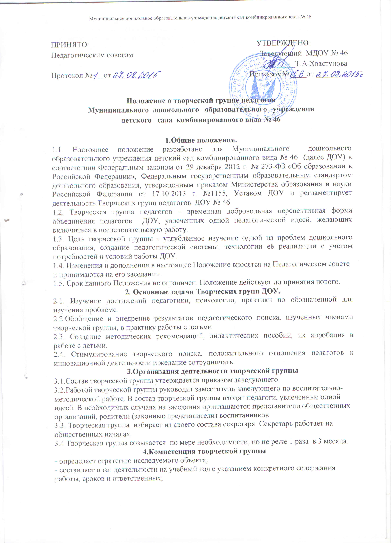- создает информационную среду: подбор психолого-педагогической литературы, оформление методических материалов, создание дидактических игр, соответствующего предметно-развивающего пространства в группах;

- выносит предложения по развитию системы повышения квалификации педагогических работников, развитию их творческих инициатив;

- подводит итоги деятельности за год.

**5. Документация и отчетность**

5.1.План творческой группы является приложением к годовому плану.

5.2.Заседания творческой группы протоколируются.

5.3.Результаты деятельности творческой группы могут быть представлены на Педагогическом совете либо в течение года (промежуточные), либо в конце (по завершению работы или определенного ее этапа).